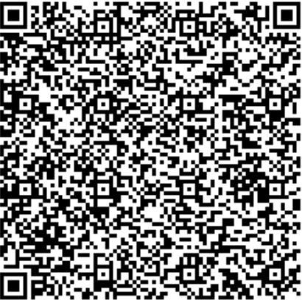  QR-код для оплаты через СбербанкОнлайн
  Извещение  Кассир | ИНН 3407100854, КПП 340701001 Комитет финансов Волгоградской области (ГБПОУ «ЖНТ», л/с 20523Ш92170), счет№ 03224643180000002900
  Извещение  Кассир | ОКЦ №4 ЮГУ Банка России//УФК по Волгоградской области, г. Волгоград
  Извещение  Кассир | БИК 011806101, кор.счет. № 40102810445370000021, ОКТМО 18612101
  Извещение  Кассир | Ф.И.О. плательщика:
  Извещение  Кассир | Ф.И.О. студента:
  Извещение  Кассир | Шифр группы:
  Извещение  Кассир | Назначение платежа | Дата | Сумма
  Извещение  Кассир | Оплата за обучение студента (ФИО студента) группы (шифр группы)  КБК 00000000000000000130
  Извещение  Кассир | Плательщик (подпись)
QR-код для оплаты через СбербанкОнлайн
  Извещение  Кассир | ИНН 3407100854, КПП 340701001 Комитет финансов Волгоградской области (ГБПОУ «ЖНТ», л/с 20523Ш92170), счет№ 03224643180000002900
  Извещение  Кассир | ОКЦ № 4 ЮГУ Банка России//УФК по Волгоградской области, г. Волгоград
  Извещение  Кассир | БИК 011806101, кор.счет. № 40102810445370000021, ОКТМО 18612101
  Извещение  Кассир | Ф.И.О. плательщика:
  Извещение  Кассир | Ф.И.О. студента:
  Извещение  Кассир | Шифр группы:
  Извещение  Кассир | Назначение платежа | Дата | Сумма
  Извещение  Кассир | Оплата за обучение студента (ФИО студента) группы (шифр группы)  КБК 00000000000000000130
  Извещение  Кассир | Плательщик (подпись)
QR-код для оплаты через СбербанкОнлайн
  Извещение  Кассир | ИНН 3407100854, КПП 340701001 Комитет финансов Волгоградской области (ГБПОУ «ЖНТ», л/с 20523Ш92170), счет№ 03224643180000002900
  Извещение  Кассир | ОКЦ № 4 ЮГУ Банка России//УФК по Волгоградской области, г. Волгоград
  Извещение  Кассир | БИК 011806101, кор.счет. № 40102810445370000021, ОКТМО 18612101
  Извещение  Кассир | Ф.И.О. плательщика:
  Извещение  Кассир | Ф.И.О. студента:
  Извещение  Кассир | Шифр группы:
  Извещение  Кассир | Назначение платежа | Дата | Сумма
  Извещение  Кассир | Оплата за обучение студента (ФИО студента) группы (шифр группы)  КБК 00000000000000000130
  Извещение  Кассир | Плательщик (подпись)
QR-код для оплаты через СбербанкОнлайн
  Извещение  Кассир | ИНН 3407100854, КПП 340701001 Комитет финансов Волгоградской области (ГБПОУ «ЖНТ», л/с 20523Ш92170), счет№ 03224643180000002900
  Извещение  Кассир | ОКЦ № ЮГУ Банка России //УФК по Волгоградской области, г. Волгоград
  Извещение  Кассир | БИК 011806101, кор.счет. № 40102810445370000021, ОКТМО 18612101
  Извещение  Кассир | Ф.И.О. плательщика:
  Извещение  Кассир | Ф.И.О. студента:
  Извещение  Кассир | Шифр группы:
  Извещение  Кассир | Назначение платежа | Дата | Сумма
  Извещение  Кассир | Оплата за обучение студента (ФИО студента) группы (шифр группы)  КБК 00000000000000000130
  Извещение  Кассир | Плательщик (подпись)

